L’Etat à l’épreuve de l’incertitude de l’eau d’irrigation dans une zone d’inondation

Hassane Mouri , enseignant chercheur en sociologie, département de sociologie de l’institut supérieur des sciences humaines de Tunis El Manar
hassanmouri@hotmail.com

Résumé
En Tunisie, l’eau, est toujours perçue comme un facteur de risques pour la population, les acteurs économiques et l’État. En Tunisie, petit pays aride de 11 millions d’habitants, l’eau est un ferment de tensions et de paradoxes qui engagent le rôle de l’État. Dans l’espace méditerranéen, en particulier sur la rive sud et est, plus aride, l’eau est un facteur limitant du développement. Rare, elle constitue un enjeu vital pour les individus et les structures constitutives de la société.
Le développement de la grande hydraulique entrepris dès les années 1950 sur le Medjerda a constitué une rupture géographique, technique, économique et sociale dans une région qui disposait d’infrastructures temporaires, discontinues et ponctuelles.
Face aux grands aménagements hydrauliques entrepris par l’Etat, une grande frange de la petite paysannerie était marginalisée et livrée à elle même. Cette petite paysannerie pauvre a développé des stratégies de procuration de l’eau par tous les moyens indépendamment des risques environnementaux plus particulièrement l’inondation de la rivière de Medjerda. Pour protéger les villes limitrophes de la Medjerda sur tout dans le grand Tunis, il est indispensable de délocaliser au moins 270 familles installées sur le DPH (domaine public hydraulique) ce qui nécessite le déclenchement d’un système de sauvegarde pour cette population vulnérable.
Mots clés : Développement, risque, vulnérabailité

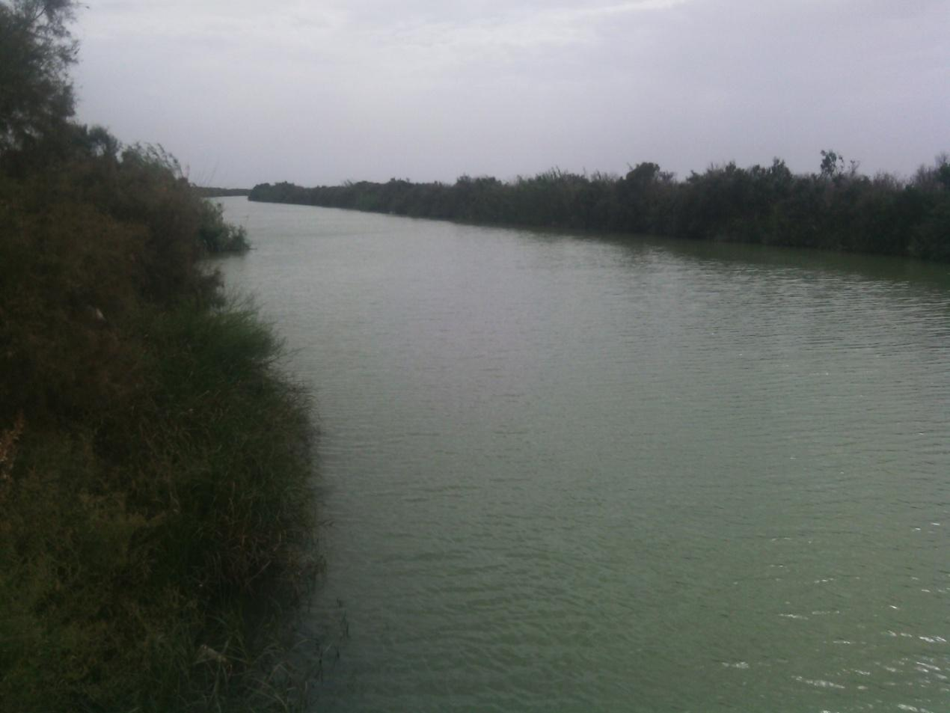

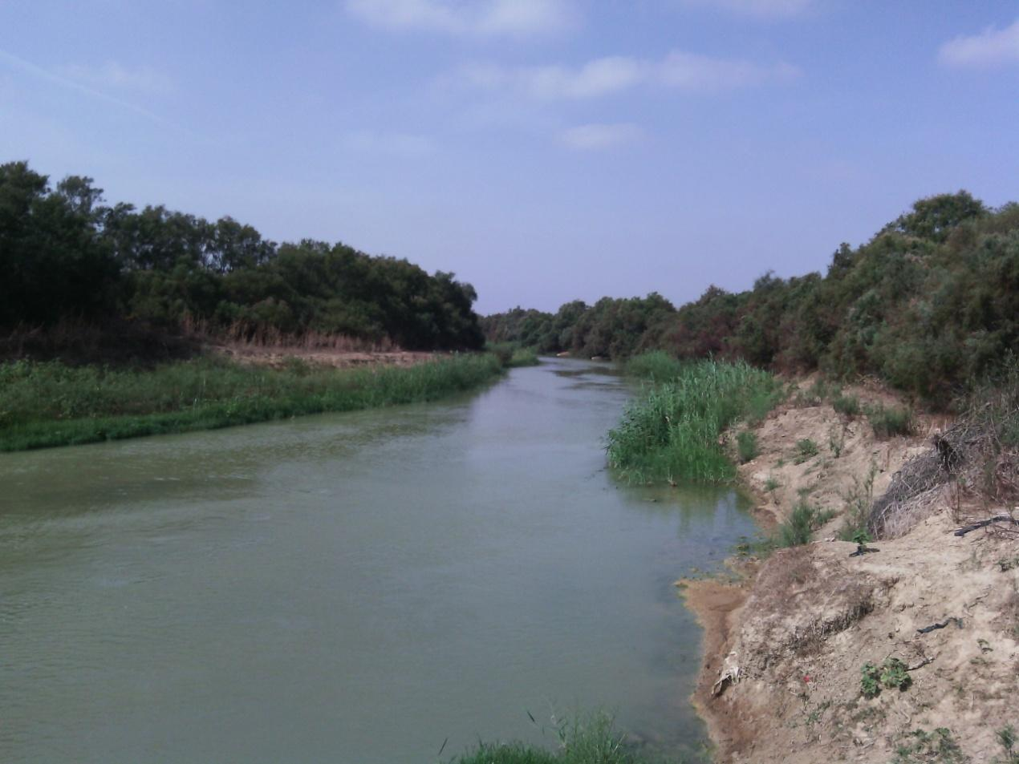

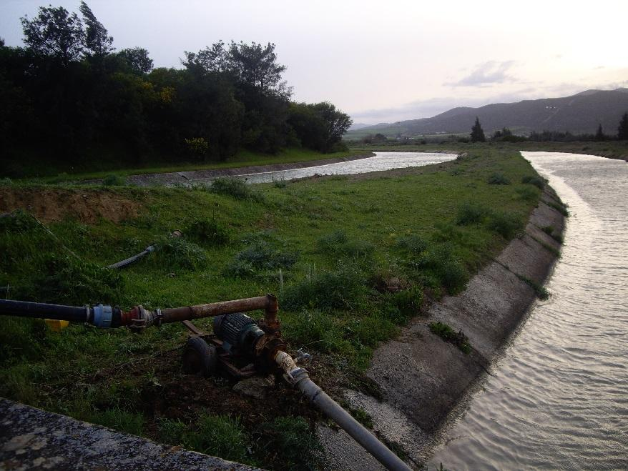
Une motopompe illégale sur le canal des Eaux du Nord
L’aménagement des périmètres irrigués tout au long de la rivière Medjerda en Tunisie a marginalisé la petite paysannerie existante déjà sur les deux rives de l’unique source d’eau fluctuante de la Tunisie, surtout au niveau de la basse vallée de la delta de Medjerda.
La privation des paysans pauvres de l’eau en faveur des grands héritiers a fortement intensifié les conflits et les tensions sur la question de l’accès et le partage de l’eau d’irrigation.
Cette situation a engendré des stratégies adaptatives pour l’irrigation comme l’exploitation du DPH (Domaine public hydraulique), l’irrigation directe sur l’écoulement, l’achat de l’eau des grands propriétaires…
Mots clés : Stratégies des acteurs, inégalité, domination, conflits

Située dans la basse vallée de la Medjerda, le delta s’étend sur une superficie totale d’environ 1310 km2 (131000 hectares), y compris 30,2 km2 (3020 hectares) pour le complexe lagunaire de Ghar El Melh et 35,22 Km2 (3522 hectares) pour la sebkha de l’Ariana.
Le delta de Mejerda est une zone très basse, lacustre et marécageuse au centre, assez accidentée autour de l’agglomération de Tunis, formée de collines escarpées, de grandes dépressions lacustres et de plaines alluviales (SETHOM H & KASSAB A., 1981). Il constitue une zone de subsidence où, malgré l’importance de l’alluvionnement, les dépressions lacustres d’eau douce ou « Garaâ », les sebkhas d’eau salée et les marécages occupent encore d’importantes superficies (JAUZEIN A., 1967) (ill. n°1).
Le delta de Mejerda, séparé de la ville de Tunis par quelques Jebels ou collines escarpés, « occupe l’emplacement d’un ancien golfe marin que la Mejerda n’a cessé de combler à la suite de plusieurs modifications que subis son cours » (JAUZEIN A., 1967). Globalement cette zone présente deux formes topographiques bien distinctes : une plaine d’altitude moyenne autour de 50 mètres entourée de Jebels d’altitude modeste d’environ 300 mètres (ill. n°1).
Le delta de Mejerda subit plusieurs contraintes de diverses origines qui posent des pressions de plus en plus fortes. A coté des agents naturels, l’intervention de l’Homme, fait subir à la zone d’étude des changements dans les caractères de l’espace et a provoqué pas mal de graves problèmes dans toute la zone :
- Une périurbanisation intense qui transforme le paysage naturel et les terres cultivables du delta (habitats, zones industrielles, infrastructures routières, gaz, électricité ...).
6
Les études sur l’occupation-utilisation du sol deviennent plus avantageuses à cause de la concurrence entre l'urbanisation et la précaution d’une agriculture alimentaire.
- Des aménagements (zones industrielles, infrastructures routières...) et des interventions qui ne sont pas toujours inadéquates au sein des zones à risque d’inondation et de stagnation d’eau (Garaâ).
- Au niveau du littoral et notamment le complexe lagunaire de Ghar El Melh, ces interventions se traduisent par une altération du milieu physique (érosion et engraissement) et une transformation de la morphologie de l’occupation du sol.
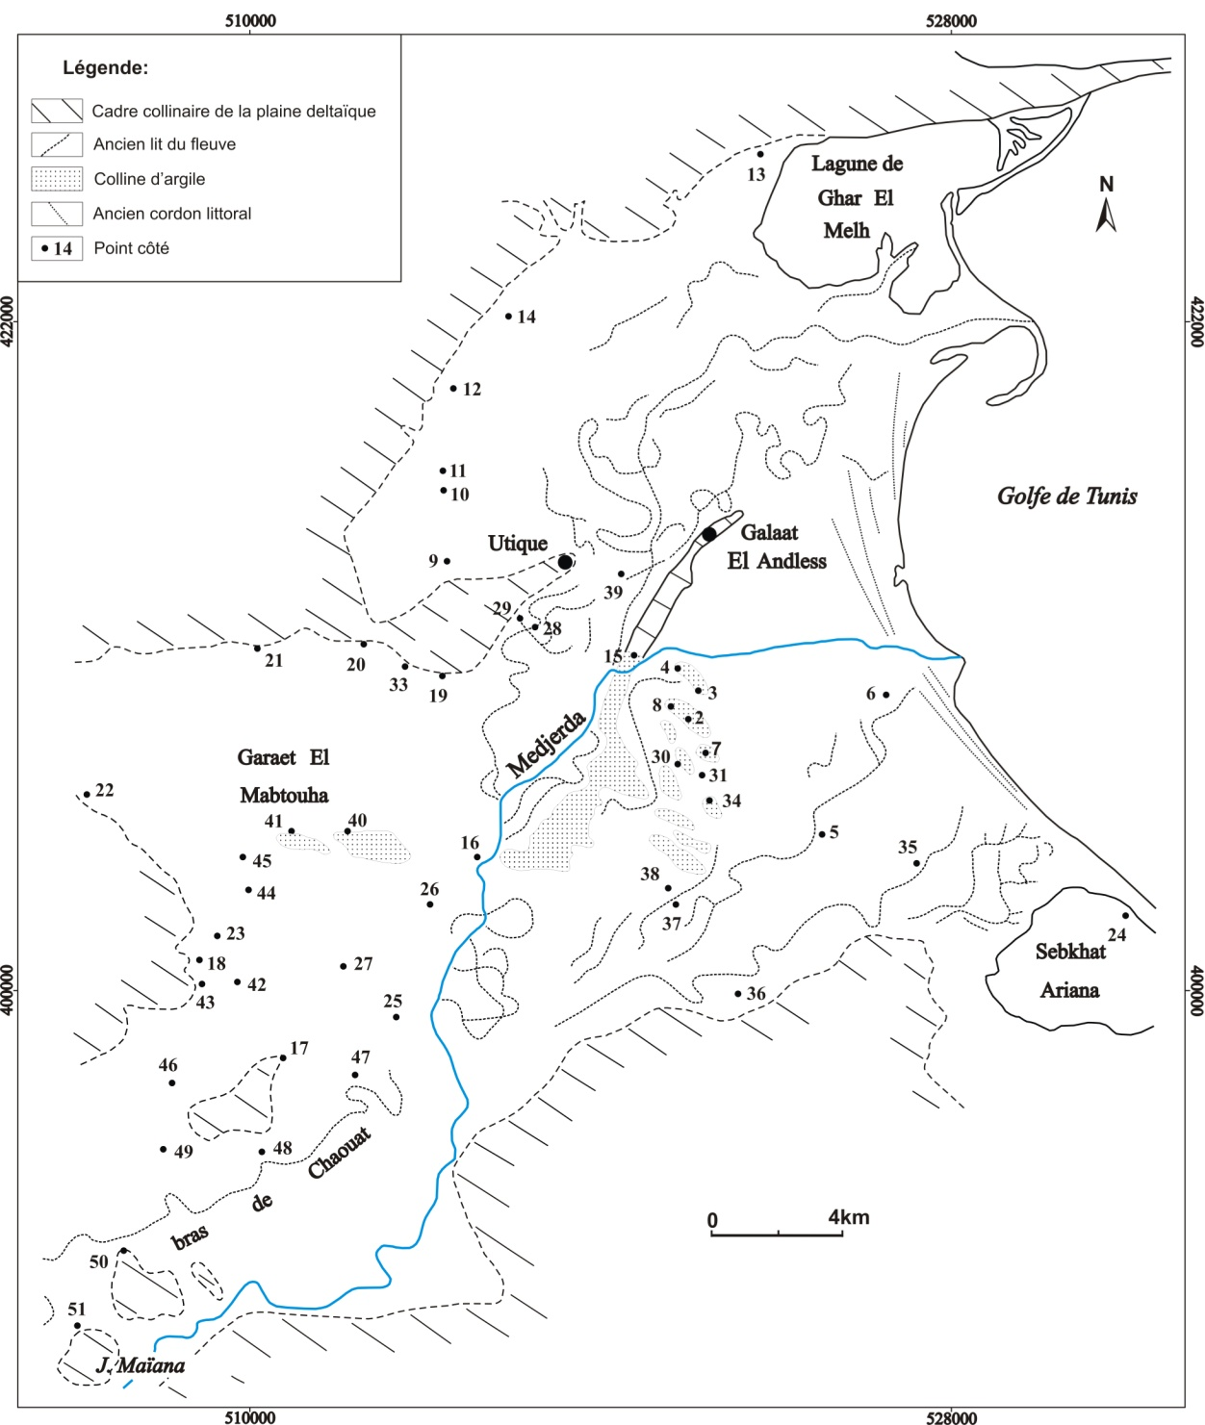

2- Passé lointain et passé proche : un aménagement hydraulique discontinu et une occupation du sol assez ponctuelle.
Le delta de Mejerda représente une zone où la vie villageoise et urbaine a beaucoup évolué. Une remarquable diversité est le résultat de l’histoire particulière de chaque groupe enrichi différemment au cours des siècles par les contacts successifs avec des civilisations ayant des dominantes culturelles urbaines, agricoles ou pastorales. Les groupes avaient, parfois, des visées plus ou moins hégémoniques pour répandre leur religion. Une place particulière doit être faite aux collectivités Juives présentes auprès des Berbères bien avant la venue des Musulmans. Sans oublier le contact avec des groupes d’origines variées venus, soit pour servir comme esclaves, achetés aux caravaniers qui les ramenaient d’Afrique Noire ou bien prisonniers de guerre, soit pour occuper diverses fonctions. Le delta de Mejerda a été un lieu de refuge tant pour les Musulmans Andalous venus par vagues successives que pour les Juifs lors des persécutions chrétiennes (CHERIF A., 1993).
Jusqu’au début du 20ème siècle, l’occupation du sol dans le delta de Mejerda était dominée par un caractère discontinu et ponctuel. En effet, les aménagements hydrauliques réalisés jusqu’à cette date, n’avaient guère pris une dimension spatiale importante. Ils avaient plutôt un caractère local et destinés à la lutte contre les inondations et les marécages. A partir des années 1950, les changements dans le recouvrement et l’utilisation du sol étaient une conséquence directe d’un aménagement organisé et structuré dans un système qui a pris une dimension spatiale beaucoup plus vaste dépendant directement du transfert de l’eau (CHERIF A., 1998). Cet aménagement renvoie cependant à un questionnement sur les acteurs et sur l’intervention tardive à l’image des plaines méditerranéennes, telles que les heurtas du Levant espagnole et l’image des systèmes oasiens, du réseau des séguias du Haouz de Marrakech (CHERIF A., 1998).
Malgré la présence de l’eau et des terres, l’époque coloniale a développé une agriculture extravertie (blés, vignes, oliviers, orangers) au dépens de la production pour la consommation interne, au dépens de spéculations traditionnelles, surtout l’élevage.
Au début du 20ème siècle, les colons ont entrepris un système de drainage pour la mise en valeur des secteurs marécageux notamment la plaine d’Utique (6000 ha). Les syndicats de garaât El Mabtouha ont joué un rôle primordial pour la mise en valeur d’environ 9000 ha. Jusqu’à la moitié du 20ème siècle, la garaâ était sous la direction d’un colon nommé « CODAIS » (enquête personnelle, 2007).
Les Andalous ont assimilé d’autres groupes ethniques ; Turcs puis Maltais au XIXème siècle à Ghar El Melh, Zouaouas, Ouslatias et Sahéliens à Tebourba (CHERIF A., 1993). Le savoir faire en jardinage s’est d’avantage enrichi et « l’irrigation a pris une ampleur sans précédent ». Elle bénéficiait aussi bien de l’expérience technique et agronomique des Andalous, anciens aménageurs des zones du « Régadio », espagnoles (CHERIF A., 1998).
Les descriptions paysagères recueillies des textes écrits par les voyageurs notamment au XIXème siècle, ont un grand apport pour reconstituer l’état d’occupation du sol. En effet, les villages andalous ont été entourés ou bordés par « des jardins irrigués avec l’eau puisée dans les nappes du sous-sol et clos de talus de terre hérissées de figuiers de barbarie » (GUERIN V., 1862). Les Andalous ont cultivé ces jardins avec soin même si dans certains secteurs les arbres étaient trop serrés disait DEPOIS J. (1961).
Les petites exploitations (petite hydraulique) cultivées intensivement ont marqué le paysage du delta de Mejerda même si elles ont eu un caractère discontinu voire ponctuel.
2 Al Mu’izz est le dernier prince Ziride dans l’Ifriqiya. Les Zirides (973) ont succèdes aux Abbassides (903-973). 24
Première Partie Historique, cadre naturel et segmentation du delta de Mejerda
Toutefois, les zones marécageuses ont couvert encore de vastes étendues. Globalement, jusqu’à la période pré-coloniale, le delta de la Mejerda, a présenté deux types de paysages :
- La partie orientale, littorale et sub-littorale, qui a constitué une zone inhabitable et inculte. Elle était « hantée par la fièvre, elle a cessé d’appartenir à la mer et n’est pas encore le domaine de l’homme» (TISSOT Ch., 1881 in CHERIF A., 1995). Les ouvrages bibliographiques consultés (PELLISSIER E., 1853 ; GUERIN V., 1862, BONNIARD F., 1934) n’ont indiqué aucun signe de travaux d’aménagements dans ces marécages. Au contraire GUERIN V. (1862) a signalé la difficulté de traverser ces marécages « nous traversons...une grande plaine marécageuse, nos chevaux ont beaucoup de peine à marcher ; ils sont en outre tourmentées par une multitude incroyable de mouches et de moustiques ». Vers l’Est de Bou Chater une colline surmonte les marécages sur laquelle les Andalous ont construit le village de Kalaât-El-Oued (Kalaât Landalous). Elle a compté à l’époque près de soixante maisons disait PELLISSIER E. (1853).
- La partie septentrionale et occidentale a constitué des zones d’intense occupation agricole et humaine. PELLISSIER E. (1853) a décrit cette zone qui s’étendait de Ras Sidi Ali El Mekki jusqu’à Tongar. Il a parlé du petit territoire de Ghar El Melh, qui était pour lui pittoresque et bien planté « une végétation fraiche et riche s’étend de la montagne aux rives même du lac ». Le territoire de Aousja est occupé par des riches vergers d’oliviers. Entre Aousja et Bou-Chater, un grand nombre de douars arabes, « mi-partis de tentes et de cabanes » a occupé les piedmonts et les collines. Il n’a pas eu un caractère absolu de permanence (villages) mais, il a différé de la mobilité des tribus nomades.
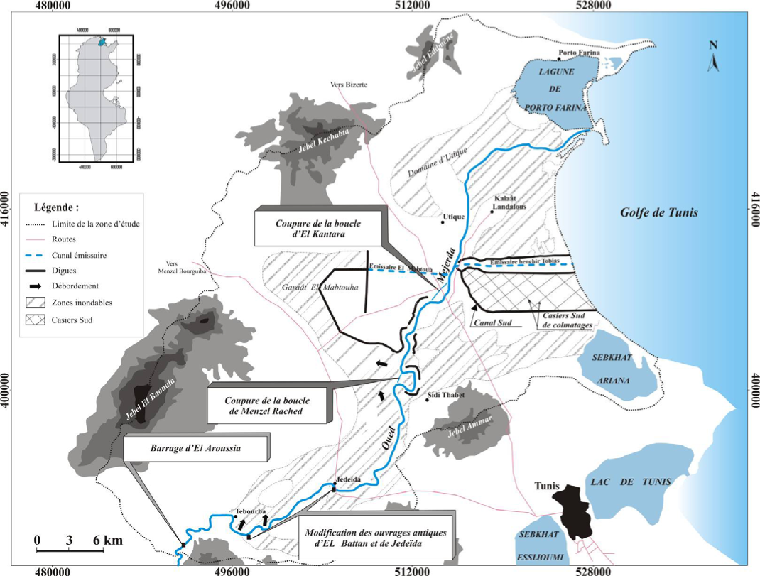
ill. n°5 : Les principaux aménagements hydrauliques réalisés dans la plaine deltaïque de l’oued Mejerda jusqu’à l’indépendance (OMVVM, 1960 : document repris et modifié au niveau du dessin).

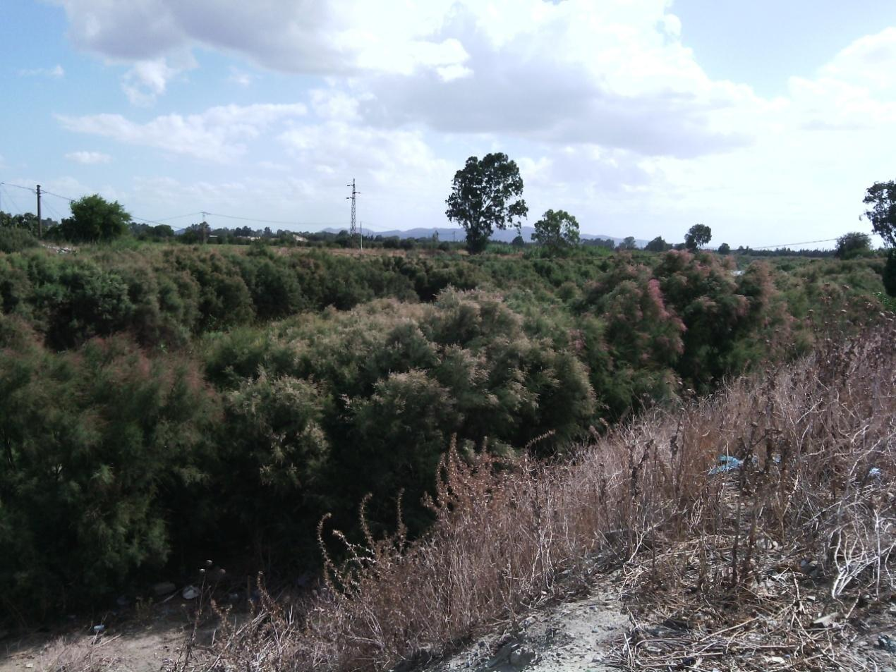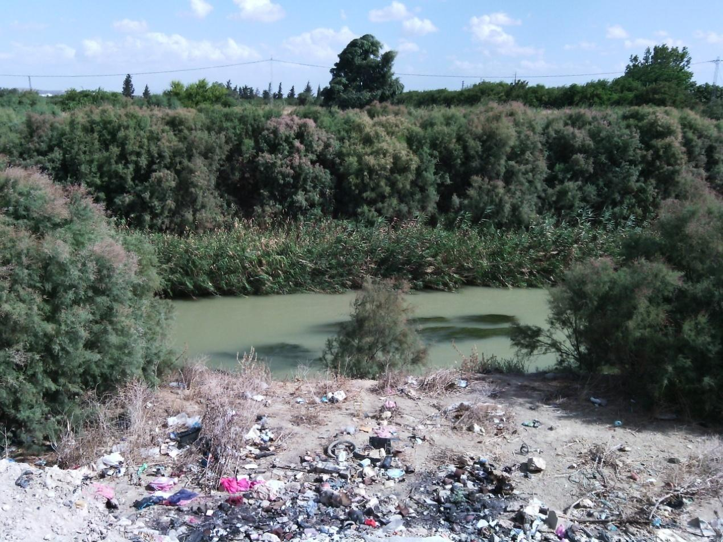

Photo 10: Concentration du Tamarix au lit majeur de l’oued Mejerda (Imada : Chaouat).
Photo 11: Pompage directe des eaux de l’oued en utilisant des pompes électriques (Imada : Chaouat).
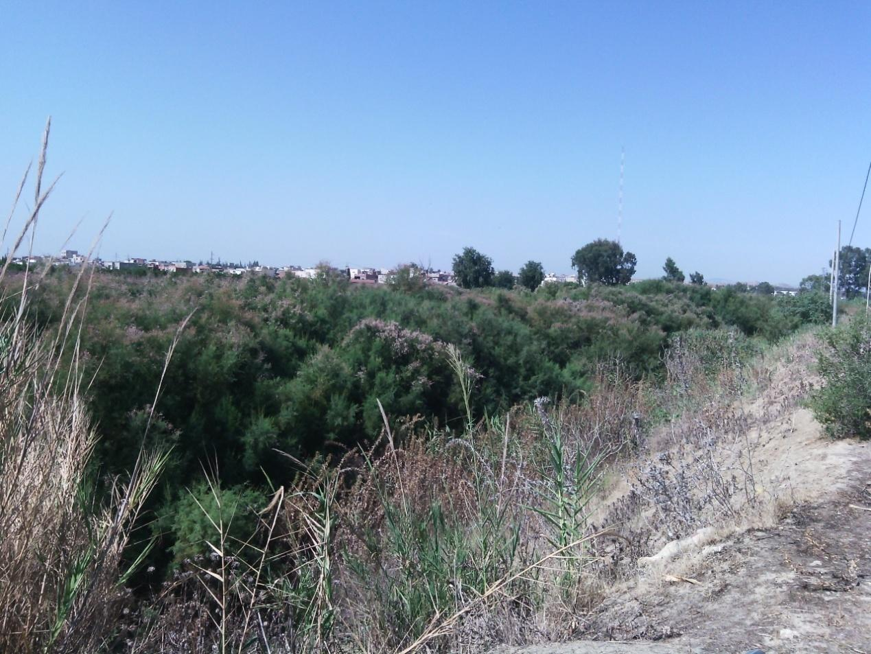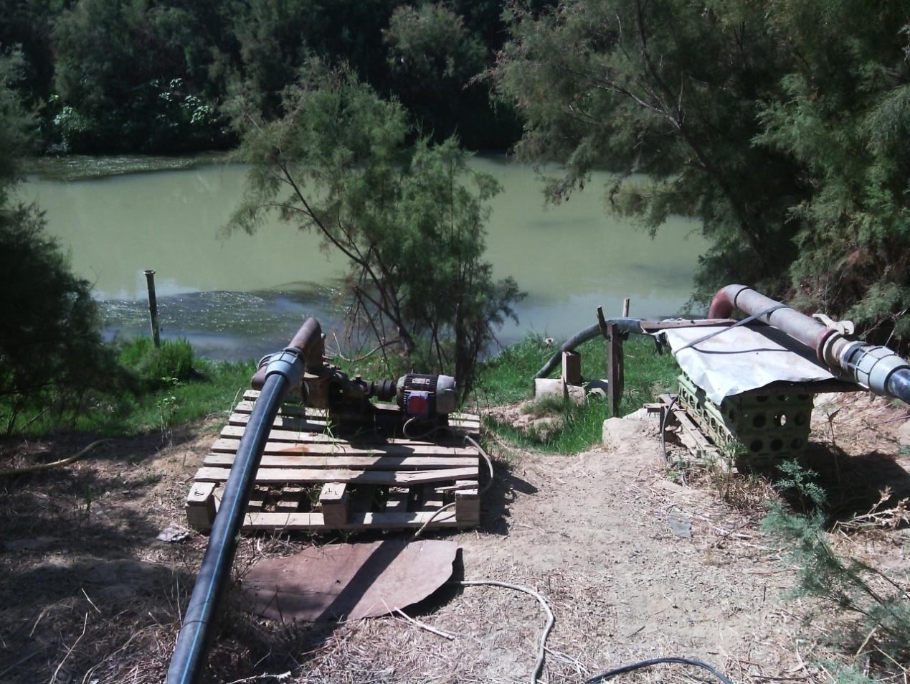
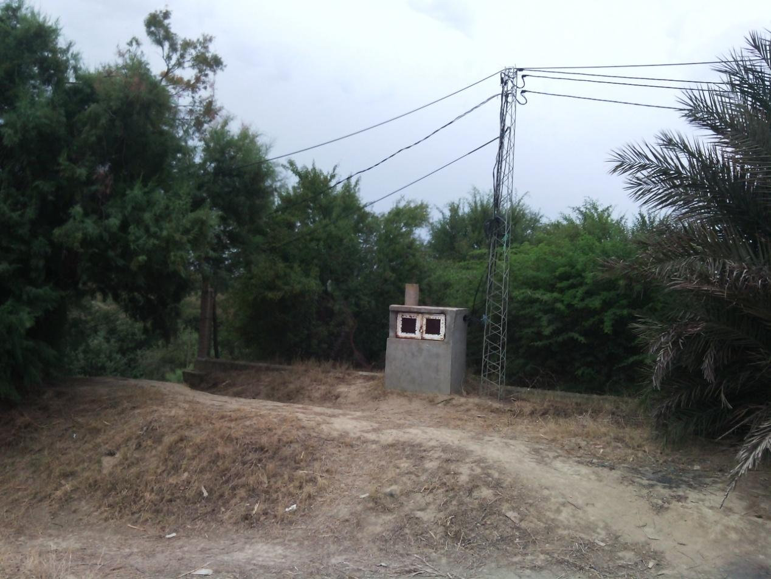

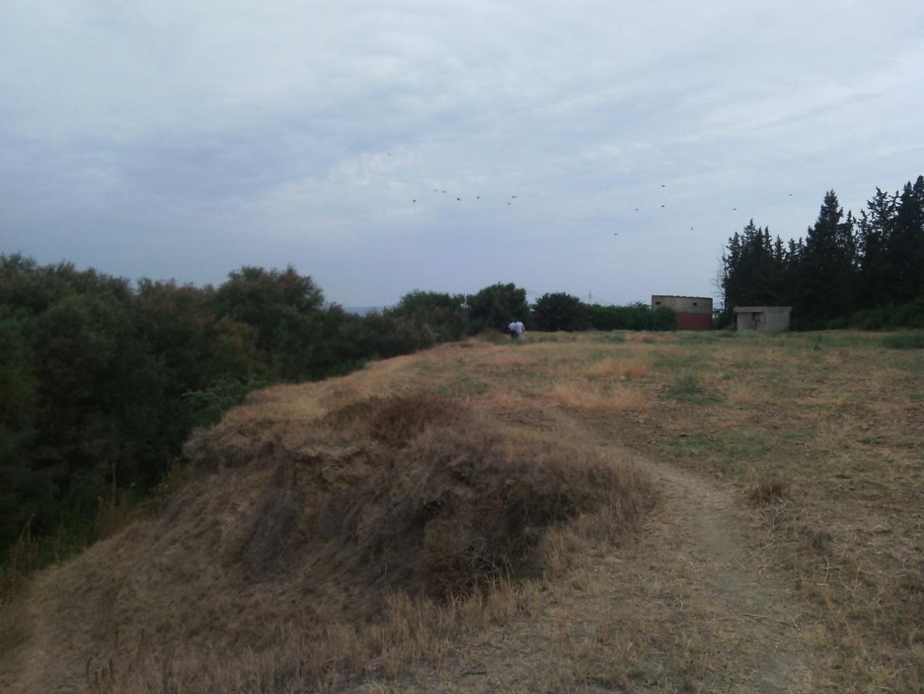

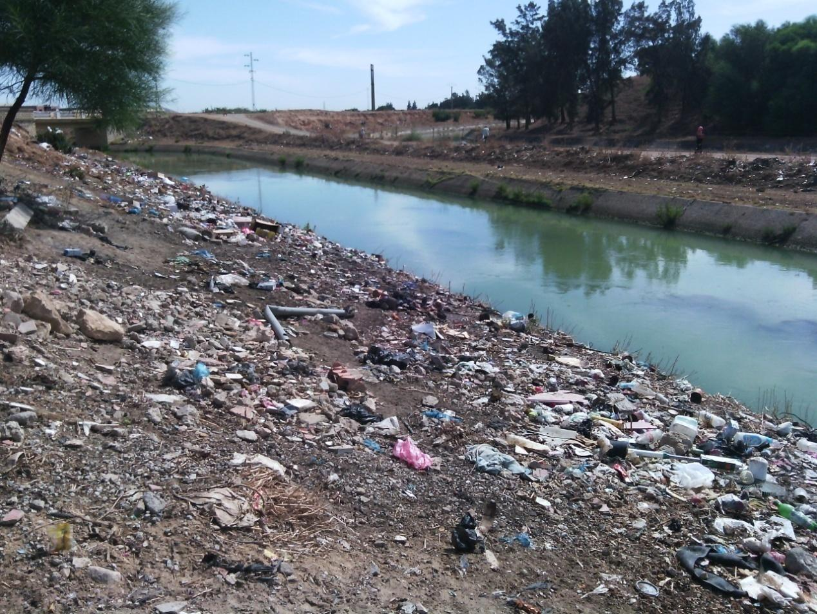
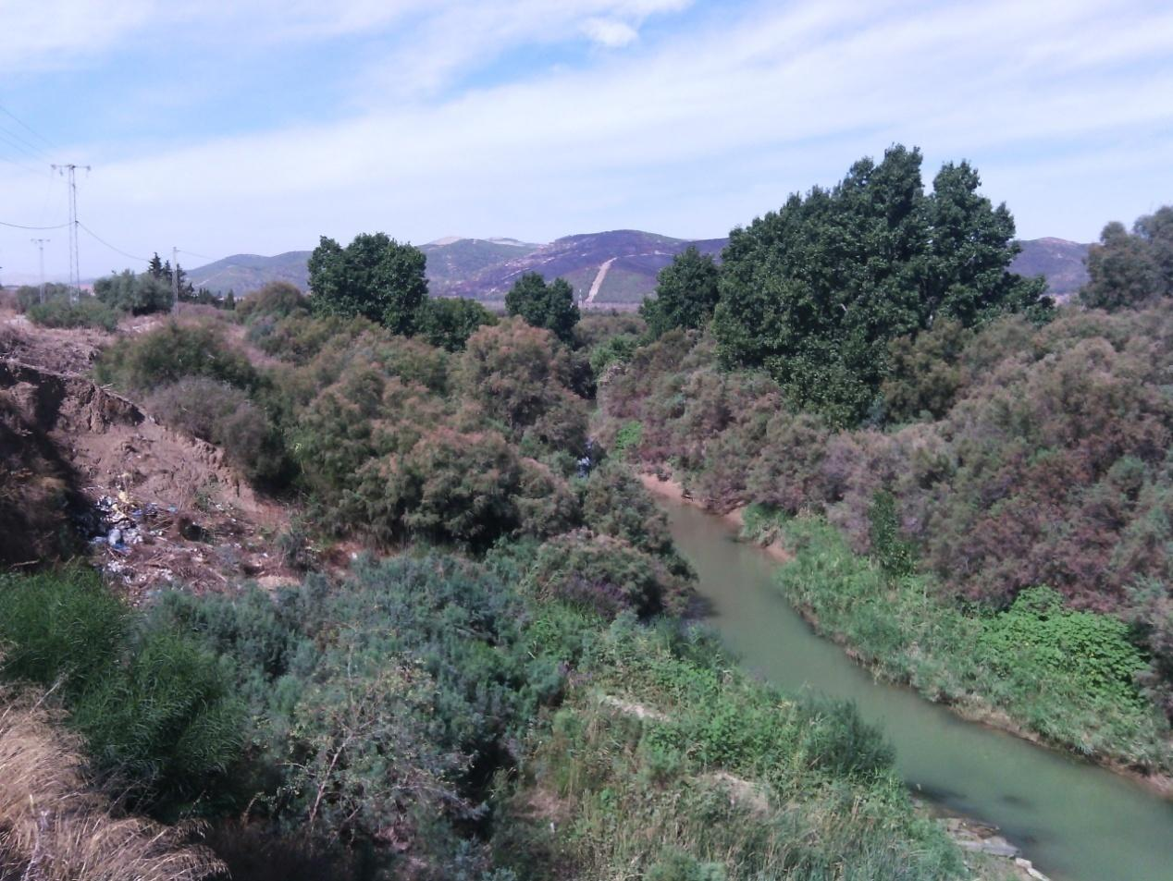

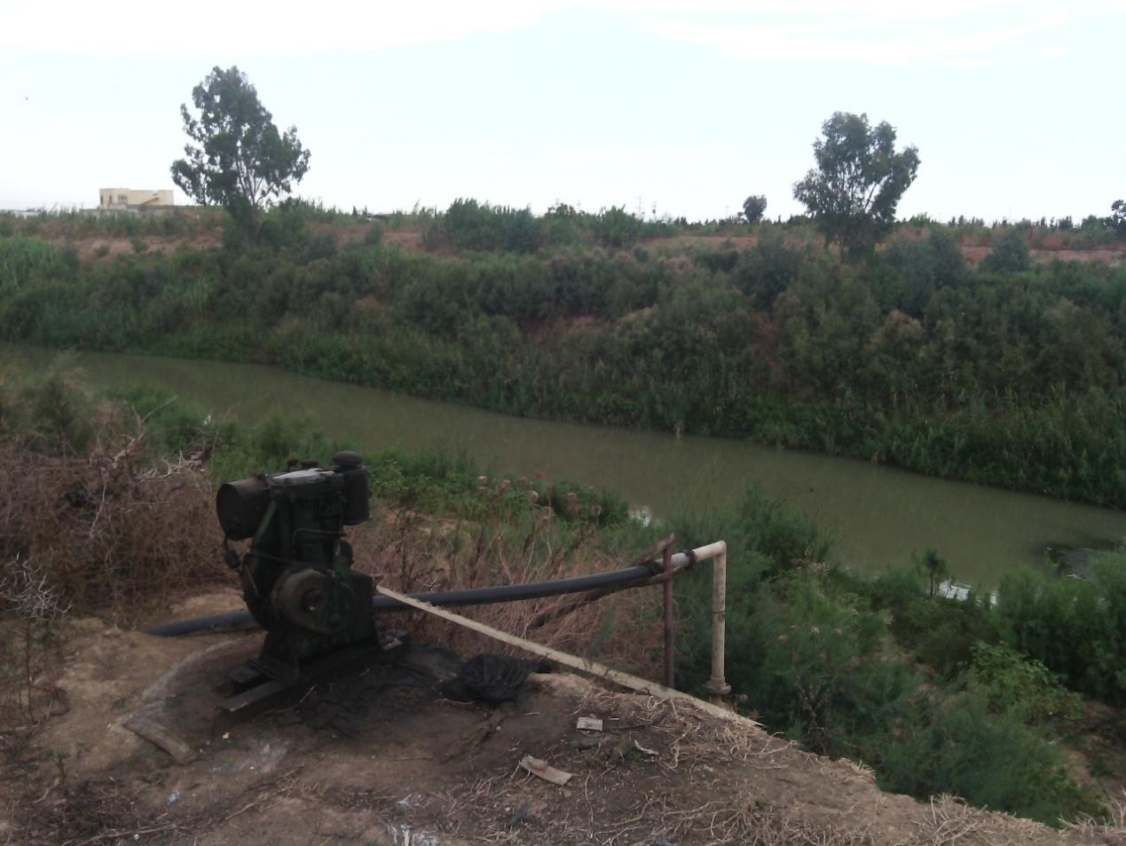
Photo 28: Rejet des eaux usées de la zone industrielle de Mongi Slim (Imada : Monji Slim).
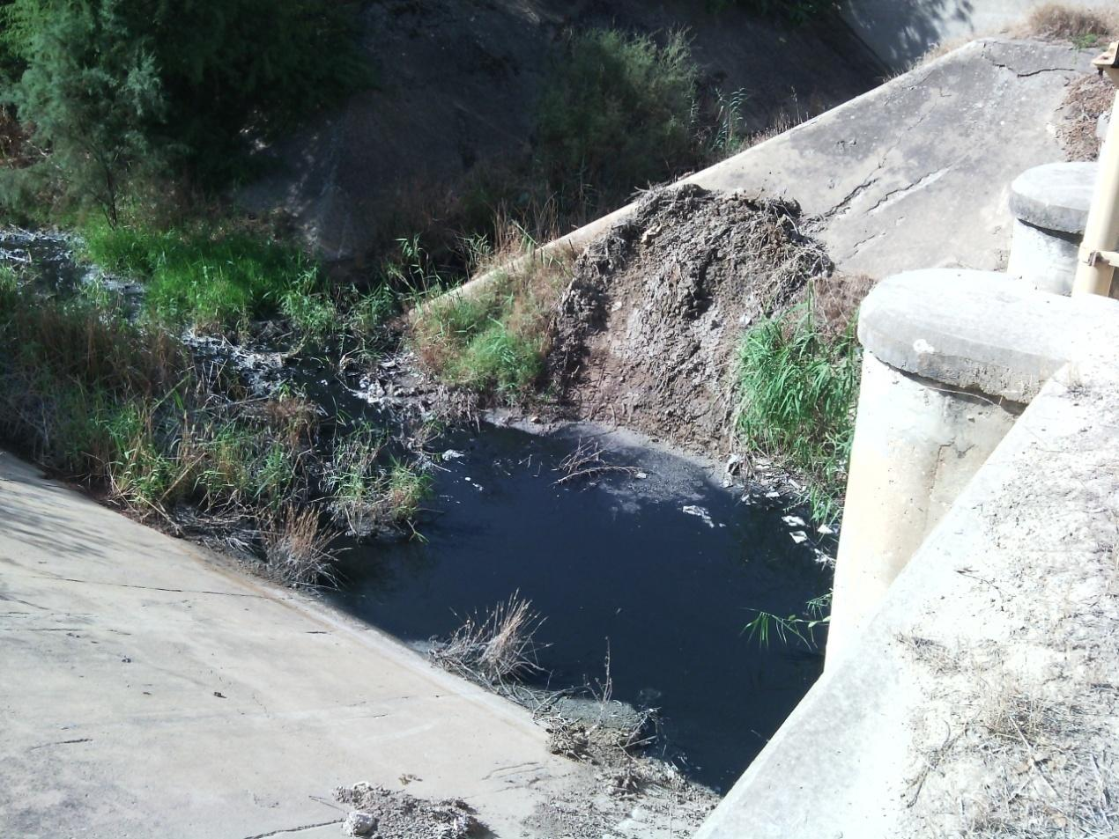

Photo 35: Exploitation du DPH de l’oued Mejerda par les agriculteurs (Imada : Kalaat Landalous Ouest).
